Popis služby G9 gsbProbe

Pro Společnost: | MV ČR
Dodavatel projektu: | ČP OZ s. p.
název projektu: | Integrovaný aplikační systém CMS 2.0 - eGon Service Bus

Obsah

1 Účel dokumentu 3
2 Účel služby 4
3 Základní informace o službě 4
4 Historie služby 4
5 Detailní popis služby 5
5.1 Zpracování služby 5
5.1.1 Obecné interní zpracování 5
5.2 Věcná pravidla vztahující se ke zpracování služby 5
5.2.1 Zpracování na vstupu služby 5
5.2.2 Dostupnost a režim použití služby 5
5.2.3 Zpracování na výstupu služby 5
6 Žádost o službu 6
6.1 Vstupní údaje 6
6.1.1 ZadatelInfo 6
6.1.2 ZadostAgendaInfo 6
6.1.3 Zadost 6
6.2 Příklad volání 7
7 Odpověď 8
7.1 Výstupní údaje 8
7.1.1 OdpovedStatus 8
7.1.2 OdpovedZadostInfo 8
7.1.3 GsbOdpoved 8
7.2 Chybové stavy 9
7.2.1 Obecné chybové stavy 9
7.2.2 Specifické chybové stavy 9
7.3 Příklad odpovědi 9
8 Odkazy na další dokumenty 11

Účel dokumentu
Účelem tohoto dokumentu je poskytnout především orgánům veřejné moci a obecně uživatelům služeb eGon Service Bus jednoduchý a srozumitelný popis, jak používat eGSB službu.
Obecný popis služeb vystavovaných na eGon Service Bus je uveden v dokumentu Využití služeb eGSB čtenářskými AIS.

Účel služby
Služba je určena pro čtenářské AIS pro ověření dostupnosti publikačních AIS respektive eGSB.

Základní informace o službě
Název služby | gsbProbe
Označení služby | G9
Verze služby | V1
Platnost od | 1. 9. 2015
Platnost do
Stav služby | Aktivní
Nahrazena službou
Nahrazuje službu
Dostupnost služby, potřebná oprávnění | Služba je k dispozici pro AIS s oprávněním pro přístup k ISZR.
Režim služby | Synchronní.
SLA služby | SLA-1

Historie služby
Verze služby | Aktuální stav verze | Publikovaná v produkčním prostředí |  | Popis změn oproti předchozí verzi
 |  | Od | Do
V1 | aktivní | 1. 9. 2015 |  | Prvotní verze

Detailní popis služby

Zpracování služby
Služba je určena pro čtenářské AIS pro ověření dostupnosti publikačních AIS respektive eGSB.
eGSB vystavuje službu, prostřednictvím které lze, pokud to publikační AIS umožňuje, ověřit dostupnost konkrétního publikačního AIS.
Účelem této služby je zajištění možnosti ověření funkčnosti konkrétního publikačního AIS v případě, kdy vzniknou pochybnosti o dostupnosti AIS, například pokud AIS při volání služby poskytující data obdrží neočekávanou odpověď, ze které lze usuzovat na nedostupnost publikačního AIS.
Tuto službu je možné volat pouze synchronně.

Obecné interní zpracování
eGSB provede ověření oprávnění a existenci požadovaného cílového systému a provede volání služby paisProbe cílového publikačního AIS.

Věcná pravidla vztahující se ke zpracování služby

Zpracování na vstupu služby
Pokud nejsou správně uvedeny vstupní parametry, je volání zamítnuto. Pokud čtenářský AIS požaduje informaci o neexistujícím publikačním AIS, je vrácena informace o neexistenci AIS.

Dostupnost a režim použití služby
eGSB musí komunikaci na rozhraní definovaným způsobem logovat. Pokud nastane situace, že logování není možné provést, eGSB volání služby odmítne.
Služba není určena pro systematické dotazování na stav publikačních AIS ze strany čtenářských AIS.
Tuto službu je možné volat pouze synchronně.

Zpracování na výstupu služby
eGSB sestaví odpověď na základě odpovědi jednotlivých publikačních AIS.

Žádost o službu

Vstupní údaje
Vstupní údaje jsou předávány v typu ProbeType. Schéma žádosti je uvedeno na následujícím obrázku.
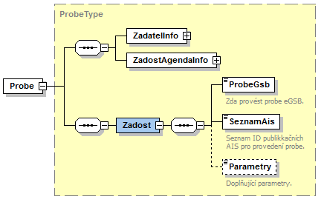

ZadatelInfo
Jde o obecnou strukturu určenou pro specifikaci informací o žadateli o službu. V elementu ZadatelInfo jsou uvedeny následující parametry
- Agenda – kód agendy
- AgendovaRole – kód činnostní role
- Ovm – IČO OVM
- AIS – ID AIS v ISoISVS
- Subjekt – subjekt, pro něhož jsou data požadována
- Uživatel – identifikace uživatele iniciujícího žádost o službu
- DuvodUcel – důvod anebo účel žádosti
Podrobný popis je uveden v dokumentu Využití služeb eGSB čtenářskými AIS.

ZadostAgendaInfo
Jde o obecnou strukturu určenou pro specifikaci informací o žádosti o službu. V elementu ZadostAgendaInfo jsou uvedeny následující parametry
- AgendaCasZadosti – datum a čas žádosti na straně čtenářského AIS
- AgendaZadostId – jedinečný identifikátor žádosti na straně čtenářského AIS
Podrobný popis je uveden v dokumentu Využití služeb eGSB čtenářskými AIS.

Zadost
V tomto elementu se specifikují parametry chování služby. V elementu ProbeGsb se specifikuje, zda se má provést kontrola eGSB (bude vrácen stav eGSB). V elementu SeznamAis se specifikuje, pro které publikační AIS se má provést volání služby publikačního AIS paisProbe.
V elementu Parametry lze uvést specifické parametry. Tyto parametry jsou předávány do všech volaných cílových systémů, které na ně mohou specifickým způsobem zareagovat. Případná definice těchto parametrů a jejich významu je v kompetenci každého jednotlivého publikačního AIS a je součástí dokumentace tohoto publikačního AIS.
Možnost použití ProbeGsb může být provozně omezena na vybrané čtenářské AIS.

Příklad volání
Níže je uveden příklad volání s uvedením požadavku na provedení probe eGSB a s uvedením vybraných cílových publikačních AIS.
<s:Envelope xmlns:s="http://schemas.xmlsoap.org/soap/envelope/">
<s:Header>
<Action s:mustUnderstand="1" xmlns="http://schemas.microsoft.com/ws/2005/05/addressing/none">gsbProbe</Action>
</s:Header>
<s:Body xmlns:xsi="http://www.w3.org/2001/XMLSchema-instance" xmlns:xsd="http://www.w3.org/2001/XMLSchema">
<Probe xmlns="urn:cz:isvs:gsb:schemas:GsbProbe:v1">
<ZadatelInfo xmlns="urn:cz:isvs:gsb:schemas:GsbAbstract:v1">
<Agenda xmlns="urn:cz:isvs:gsb:schemas:GsbTypy:v1">X999</Agenda>
<AgendovaRole xmlns="urn:cz:isvs:gsb:schemas:GsbTypy:v1">XR1</AgendovaRole>
<Ovm xmlns="urn:cz:isvs:gsb:schemas:GsbTypy:v1">12345678</Ovm>
<Ais xmlns="urn:cz:isvs:gsb:schemas:GsbTypy:v1">999001</Ais>
<Subjekt xmlns="urn:cz:isvs:gsb:schemas:GsbTypy:v1">Subjekt F5klient</Subjekt>
<Uzivatel xmlns="urn:cz:isvs:gsb:schemas:GsbTypy:v1">Uzivatel</Uzivatel>
<DuvodUcel xmlns="urn:cz:isvs:gsb:schemas:GsbTypy:v1">Duvod a ucel</DuvodUcel>
</ZadatelInfo>
<ZadostAgendaInfo xmlns="urn:cz:isvs:gsb:schemas:GsbAbstract:v1">
<AgendaCasZadosti xmlns="urn:cz:isvs:gsb:schemas:GsbTypy:v1">2015-10-20T16:11:24.1678666+02:00</AgendaCasZadosti>
<AgendaZadostId xmlns="urn:cz:isvs:gsb:schemas:GsbTypy:v1">1228c0cd-a97d-4159-87a0-3417dd70c38b</AgendaZadostId>
</ZadostAgendaInfo>
<Zadost>
<ProbeGsb>true</ProbeGsb>
<SeznamAis>999101 999102</SeznamAis>
</Zadost>
</Probe>
</s:Body>
</s:Envelope>

Odpověď

Výstupní údaje
Výstupní údaje jsou předávány v typu ProbeResponseType. Schéma odpovědi je uvedeno na následujícím obrázku.
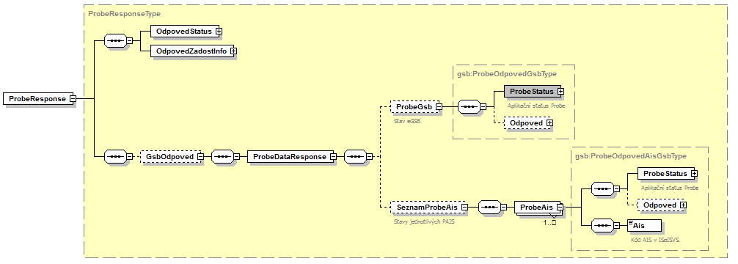

OdpovedStatus
Jde o obecnou strukturu obsahující informace o zpracování na eGSB. Obsahuje následující informace:
- CasOdpovedi – datum a čas zpracování na eGSB
- VysledekKod – výsledek zpracování
- VysledekDetail – zpřesňující informace k výsledku zpracování
Podrobný popis je uveden v dokumentu Využití služeb eGSB čtenářskými AIS.
Element VysledekKod obsahuje sumární stav vykonání.
- OK – provedeno kompletně a všechny parciální odpovědi Probe jsou OK
- VAROVANI – provedeno kompletně a některá parciální odpověď má jiný stav než OK
- CHYBA – chyba při přivánění, nesouvisí s výsledkem parciálních Probe.

OdpovedZadostInfo
Jde o obecnou strukturu obsahující informace o transakci na eGSB. Obsahuje následující informace:
- AgendaZadostId – identifikátor žádosti čtenářského AIS
- GsbZadostId – identifikátor transakce přidělený na eGSB
Podrobný popis je uveden v dokumentu Využití služeb eGSB čtenářskými AIS.

GsbOdpoved
Element je vyplněn v případě úspěšného provedení služby.
V případě, že bylo na vstupu požadováno o provedení probe na eGSB, je v elementu ProbeGsb uveden výsledek probe vlastního eGSB.
V případě, že bylo na vstupu požadováno o provedení probe publikačních AIS, jsou v elementu SeznamProbeAis uvedeny výsledky zpracování probe z jednotlivých publikačních AIS.

ProbeStatus
V elementu ProbeStatus je předáván výsledek provedení probe v jednotlivých systémech (eGSB nebo PAIS). Tento výsledek je definován v typu ProbeStatusGsbType, který je znázorněn na následujícím obrázku.
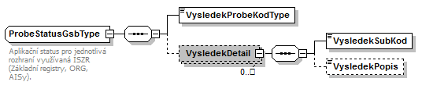

Chybové stavy

Obecné chybové stavy
Obecné chybové stavy jsou popsány v dokumentu Využití služeb eGSB čtenářskými AIS.

Specifické chybové stavy

Pro čtenáře není povolena ProbeGsb
- Status / VysledekKod = VAROVANI
- Status / VysledekSubKod = NENI OPRAVNENI
- Status / VysledekAppKod = PROBE GSB
- GsbOdpoved / ProbeDataResponse / ProbeGsb - neuvedeno

Příklad odpovědi
<ProbeResponseType xmlns:xsi="http://www.w3.org/2001/XMLSchema-instance" xmlns:xsd="http://www.w3.org/2001/XMLSchema">
<OdpovedStatus xmlns="urn:cz:isvs:gsb:schemas:GsbAbstract:v1">
<CasOdpovedi xmlns="urn:cz:isvs:gsb:schemas:GsbTypy:v1">2015-10-23T15:54:35.7123559+02:00</CasOdpovedi>
<Status xmlns="urn:cz:isvs:gsb:schemas:GsbTypy:v1">
<VysledekKod>OK</VysledekKod>
</Status>
</OdpovedStatus>
<OdpovedZadostInfo xmlns="urn:cz:isvs:gsb:schemas:GsbAbstract:v1">
<AgendaZadostId xmlns="urn:cz:isvs:gsb:schemas:GsbTypy:v1">7ba4a8fb-18ef-410c-8483-3b3f57bf6b95</AgendaZadostId>
<GsbZadostId xmlns="urn:cz:isvs:gsb:schemas:GsbTypy:v1">af495ccc-e2f5-4393-9a6f-8aa22926de1b</GsbZadostId>
</OdpovedZadostInfo>
<GsbOdpoved xmlns="urn:cz:isvs:gsb:schemas:GsbProbe:v1">
<ProbeDataResponse>
<ProbeGsb>
<ProbeStatus xmlns="urn:cz:isvs:gsb:schemas:GsbTypy:v1">
<VysledekProbeKodType>OK</VysledekProbeKodType>
</ProbeStatus>
<Odpoved xmlns="urn:cz:isvs:gsb:schemas:GsbTypy:v1">
<CasVydejeOdpovedi>2015-10-23T15:54:35.7123559+02:00</CasVydejeOdpovedi>
<StatusDat>true</StatusDat>
<VariabilniInformace>
<Hodnota>0</Hodnota>
<Kod>GSB</Kod>
</VariabilniInformace>
</Odpoved>
</ProbeGsb>
<SeznamProbeAis>
<ProbeAis>
<ProbeStatus xmlns="urn:cz:isvs:gsb:schemas:GsbTypy:v1">
<VysledekProbeKodType>OK</VysledekProbeKodType>
<VysledekDetail>
<VysledekSubKod>OK</VysledekSubKod>
<VysledekPopis>OK</VysledekPopis>
</VysledekDetail>
</ProbeStatus>
<Odpoved xmlns="urn:cz:isvs:gsb:schemas:GsbTypy:v1">
<CasVydejeOdpovedi>2015-10-23T15:54:35.1431261+02:00</CasVydejeOdpovedi>
<StatusDat>true</StatusDat>
<VariabilniInformace>
<Hodnota>635812124751431261</Hodnota>
<Kod>TICKS</Kod>
<Popis>TICKS</Popis>
</VariabilniInformace>
</Odpoved>
<Ais xmlns="urn:cz:isvs:gsb:schemas:GsbTypy:v1">999101</Ais>
</ProbeAis>
<ProbeAis>
<ProbeStatus xmlns="urn:cz:isvs:gsb:schemas:GsbTypy:v1">
<VysledekProbeKodType>OK</VysledekProbeKodType>
<VysledekDetail>
<VysledekSubKod>OK</VysledekSubKod>
<VysledekPopis>OK</VysledekPopis>
</VysledekDetail>
</ProbeStatus>
<Odpoved xmlns="urn:cz:isvs:gsb:schemas:GsbTypy:v1">
<CasVydejeOdpovedi>2015-10-23T15:54:35.781803+02:00</CasVydejeOdpovedi>
<StatusDat>true</StatusDat>
<VariabilniInformace>
<Hodnota>635812124757818030</Hodnota>
<Kod>TICKS</Kod>
<Popis>TICKS</Popis>
</VariabilniInformace>
</Odpoved>
<Ais xmlns="urn:cz:isvs:gsb:schemas:GsbTypy:v1">999102</Ais>
</ProbeAis>
</SeznamProbeAis>
</ProbeDataResponse>
</GsbOdpoved>
</ProbeResponseType>

Odkazy na další dokumenty
- Základní obecné informace pro publikační AIS: Publikace AIS na eGSB.
- Základní obecné informace pro čtenářské AIS: Využití služeb eGSB čtenářskými AIS.
- Provozní parametry eGSB: Provozní parametry eGSB.
- WSDL služby: gsb_root/gsb/wsdl/GsbProbe.wsdl
- Výchozí XSD služby: gsb_root/gsb/xsd/GsbProbe.xsd

